参議院議員の皆様へのお願い
参議院による法令違反の環境破壊 ➔ 江戸から続く緑地と史跡の破壊
１、風致地区都条例違反の移転建設は中止してください。
２、都心の環境破壊をやめて、現宿舎地での建替えを求めます。
３、予定地は、「江戸の史跡と緑の公園」として、一般に開放してほしい。

私達は予定地の「江戸時代から続く緑と史跡」を守る為に、移転建設に反対し、現宿舎地での建替えを求めている近隣中心の会です。「都心のオアシス」と言われるこの地を公園として開放するよう活動しています。８月９日 猪瀬副知事視察、８月１５日 石原知事会見で参議院での再考を促す、８月２１日 西岡参議院議院運営委員長が参院新宿舎凍結を提案、９月５日 石原都知事・猪瀬副知事 現地視察で「建設反対」を明言し、事態が急展開。今は参議院議員の良識ある判断を待つばかりです。私生活の場である宿舎は、議員自身の問題であり、巨額な税金で建設する新宿舎についてご議論をお願いします。「現地視察」や「移転中止」をお願いするしだいです。ご連絡をお待ちしております。

１予定地は紀尾井町の名の由来である紀州徳川藩邸跡で、埋蔵文化財も発見された歴史的場所。宮内庁所有の御料地だったため、乱開発の中、奇跡的に江戸から残った紀尾井町の最後の1500坪の美しい自然林で、皇居から神宮まで続く野鳥の生息緑地帯に位置しています。都条例の第二風致地区に指定され、建築物の高さは15ｍに制限されているが、新宿舎は56ｍをこえる巨大な建造物です。紀尾井町最後の風致地区の緑地破壊は許せません。地球温暖化防止、緑化推進は世界の常識です。参議院による環境破壊と違法行為は、日本の恥です。この地は、次の世代に残すべき国民の緑の財産であり、文化遺産です。公園として国民に開放して下さい。それが真に豊かな文化国・美しい日本のあるべき姿です。現宿舎地での建替えか、他の候補地での建設を求めます。

２今年１月、突然７月着工が明らかになり、マスコミ報道が相次ぎ「条例違反の自然破壊」と豪華宿舎が「議員特権と格差社会の象徴」「巨額な税金の無駄遣い」として、国民の批判にさらされています。今後も党派を超えた国民の最大の関心事として、批判の的となり続けます。
９月２５日
＜予定地＞(宮内庁宿舎跡地) 千代田区紀尾井町3-34 都心のオアシス

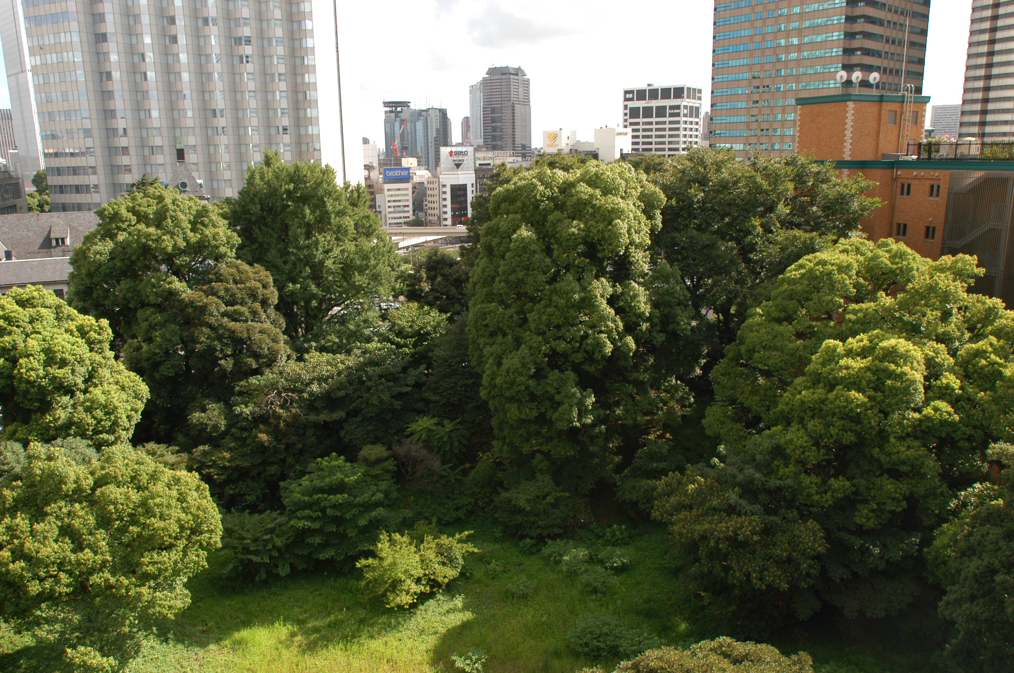
「新参議院宿舎をストップ！
江戸の史跡と緑の公園にする会」
代表 梶浦淳代
千代田区紀尾井町３－３２
紀尾井アートギャラリー
江戸の伊勢型紙美術館内
℡03-3265-4001 fax03-3265-4002
E-MAIL kioi@alpha.ac.jp
HP http://yoron.mobi

